Theseus, de Amazonen en Phaedra
Net als Herakles heeft ook Theseus een expeditie naar de Amazones ondernomen. Sommige mythografen zeggen zelfs dat hij met Herakles meeging toen die de gordel van Hippolyta ging halen. Toch is het verhaal van Theseus en de Amazonen een verhaal dat op zichzelf staat, en los staat van de Herakles mythe. In de versie die wij volgen belandt Theseus na Herakles bij de Amazonen. Theseus en zijn krijgers werden gastvrij onthaald. De Amazonekoningin Antiope, van de havenstad Themiskyra, overlaadde de knappe Grieken met geschenken. Sommige bronnen verhalen dat hij haar naar Athene ontvoerde. Andere versies tonen een Theseus die Antiope wel ziet zitten maar ‘haar niet zelf durfde te benaderen.’ Daarom vroeg hij aan één van zijn mannen, Euneus, die met zijn twee broers Thoas en Soloön mee was, ‘of die zijn zaak wilde bepleiten.’ Antiope bleef Theseus afwijzen want zij had Soloön als minnaar gekozen. Pas toen deze laatste zich in een rivier verdronk, begreep Theseus wat er aan de hand was. Hij was heel verdrietig. Een orakel had voorspeld dat wanneer hij in een vreemd land verdriet had, dat hij dan een stad moest stichten en wat van zijn manschappen moest achterlaten om die stad te besturen. Hij bouwde een stad aan een rivier, de stad noemde hij Pytholis, naar het Delphische orakel e Pythia, en de rivier Soloön. De andere broers liet hij achter. Theseus stichtte dus een kolonie. Een handelsplaats die gebruikt werd om goederen naar Athene aan te voeren. Daarna begon hij met de terugreis en nam hij Antiope mee. Toch een ontvoering? Hippolyta zwoer wraak. Ze stichtte een bondgenootschap met de Skythen en belegerde Athene. Er volgde een maandenlange strijd waarbij Antiope aan de zijde van Theseus vocht. Na vier maanden volgde een wapenstilstand waarna de Amazonen en de Skythen zich terugtrokken. Theseus en Antiope waren niet getrouwd. Zij was een vreemdelinge, een barbaar. Om zijn bondgenootschap met Kreta te bezegelen huwde hij met Phaedra, de zus van Ariadne. ‘De jaloerse Antiope, die niet zijn wettige vrouw was, verstoorde de bruiloft doordat ze volledig gewapend binnen kwam stormen en de gasten dreigde te vermoorden.’ Theseus doodde toen de moeder van zijn zoon Hippolytos. Later wordt Phaedra verliefd op haar stiefzoon Hippolytos, die haar afwijst. Zij beschuldigd haar stiefzoon van aanranding. Theseus verbant zijn zoon uit Athene en vraagt Poseidon, zijn vader, om hem te wreken. Poseidon doodt Hippolytos en Phaedra verhangt zich.
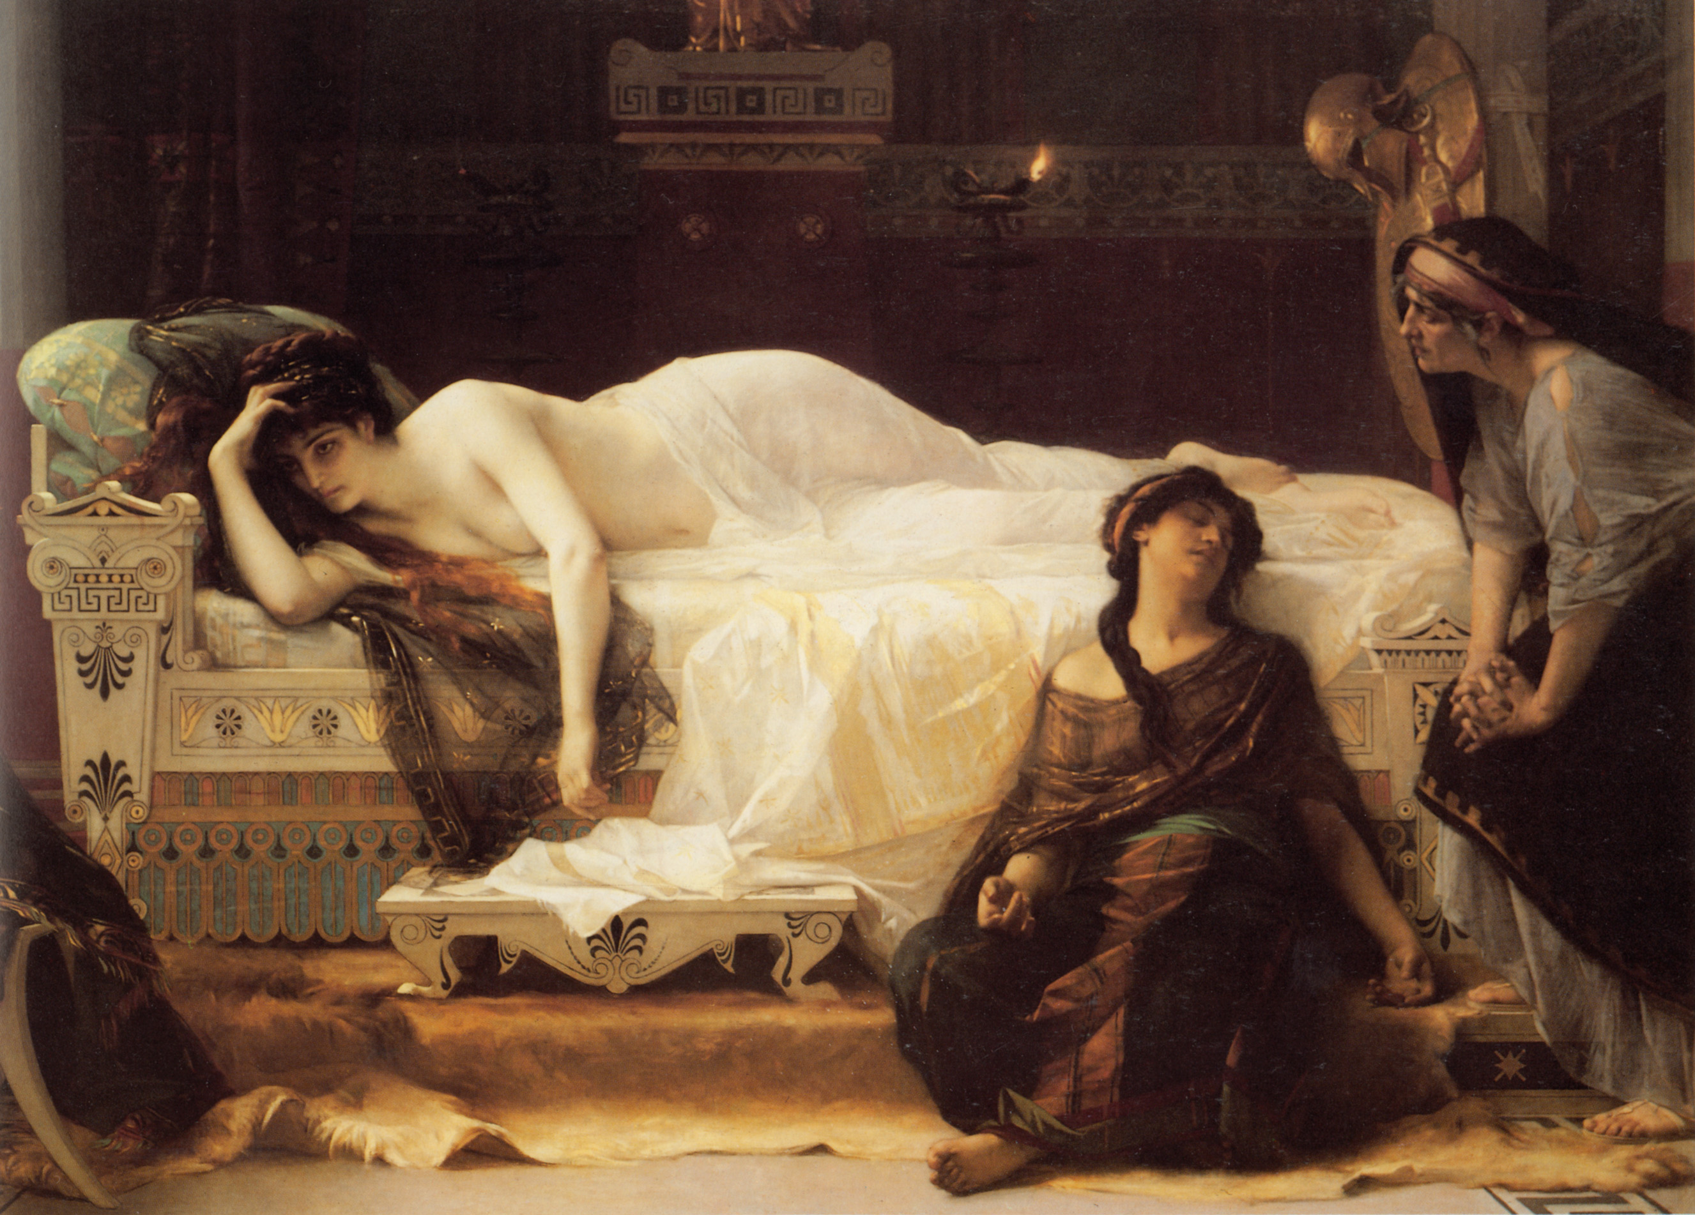
Alexandre Cabanel, Phaedra (1880)

Robert Graves, Griekse Mythen Deel 1, p. 473
Robert Graves, id.
Robert Graves, id., p. 475

